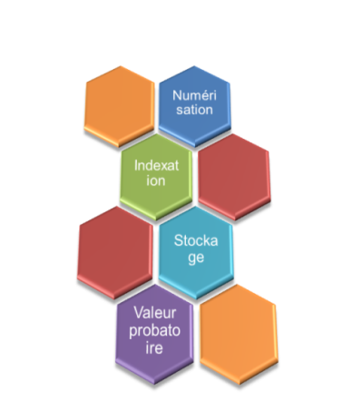

|  |  |  |
| --- | --- | --- |
|  | Spécification US001 - Déposer un lot de versement dans le sas de dépôt DORY  Version 1.0 – 21 octobre 2019 | |
| Gamme GED / AED | |  |

**REFERENCE DOCUMENT**

|  |  |  |
| --- | --- | --- |
| **Spécification US002 V0 DORY** | | |
| **Date de création : 21/10/2019** | **Date de révision :** | **Date d’approbation :** |
| **Auteur : R. DEVINANT** | **Vérifié par :** | **Approuvé par :** |

**HISTORIQUE DES MODIFICATIONS**

|  |  |  |  |
| --- | --- | --- | --- |
| **Version** | **Crée ou modifié le** | **Rédacteur** | **Nature des mises à jour et commentaires** |
| **1.0** | 21/10/2019 | R. DEVINANT | Initialisation |
|  |  |  |  |
|  |  |  |  |
|  |  |  |  |
|  |  |  |  |
|  |  |  |  |
|  |  |  |  |

|  |  |  |  |
| --- | --- | --- | --- |
| **Vérification du document** | | | |
| **Nom** | **Fonction** | **Date** | **Visa** |
|  |  |  |  |
|  |  |  |  |

|  |  |  |  |  |  |
| --- | --- | --- | --- | --- | --- |
| **Approbation du document** | | | | | |
| **Nom** | **Fonction** | **Date** | **Visa** |
|  |  |  |  |
|  |  |  |  |

SOMMAIRE

REFERENCE DOCUMENT 2

HISTORIQUE DES MODIFICATIONS 2

SOMMAIRE 4

Tables des figures 4

1. Généralités 5

1.1 Objectifs du Document 5

2. User Story 0001 6

2.1 Contexte fonctionnel 6

2.2 Contexte technique 6

2.2.1 Base de données 6

2.2.2 Paramétrage 6

2.2.3 Développement 6

Tables des figures

**Aucune entrée de table d'illustration n'a été trouvée.**

# Généralités

## Objectifs du Document

Ce document regroupe l’ensemble des principes techniques à mettre en œuvre dans le but de réaliser le développement de la User Story 001.

# User Story 0001

## Contexte fonctionnel

Dans le cadre de la V0 de DORY, notre client est le CNA. Le but est de permettre à cette entité de déposer un ensemble de document en respectant des règles qui permettront à DORY de prendre en charge cet ensemble de documents.

## Contexte technique

Cette User Story correspond à du paramétrage et du développement. La parte développement correspond à la mise à jour du code du CNA afin de permettre le dépôt des ensembles de documents.

### Base de données

La US0001 n’engage aucune évolution ou création en base de données.

### Paramétrage

Le paramétrage consiste en la mise en place d’un serveur FTPS sur le sas DORY afin de sécuriser le dépôt des documents.

Les infrastructures du projet DORY sont exclusivement sous des environnements CentOS7. Il convient de créer un répertoire accessible par un serveur Unix.

* NAS monté sur un environnement CentOS7
* Stockage d’un serveur spécifique alloué au sas DORY

1. Installer les packages proftpd sur le serveur permettant l’accès au volume
2. Configurer les groupes d’utilisateurs ainsi que le serveur
3. Vérifier la connexion au serveur FPTS

Pour ce qui concerne la partie configuration, se reporter à la documentation de mise en place du serveur FTPS se trouvant : TODO

### Développement

Les développements ne concernent que la partie CNA, les principaux développements à mener sont les suivants :

1. Effectuer une copie du lot de versement CNA vers le sas de dépôt en connexion sécurisée au FTPS par login / Mot de passe et certificat
2. Effectuer la création d’un PV de dépôt avec dedans un nom de lot / les noms de documents / hash des documents et le nombre de documents
3. Effectuer une transformation des fichiers de métadonnées typées CNA vers un format JSon compréhensibles par DORY.
   1. Le format JSon attendus par DORY est le suivant :

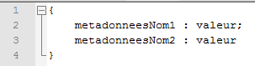

1. Dans le cas ou plusieurs codes RND correspondent à un document dans les métadonnées, le document est à déposer autant de fois qu’il dispose de codes RND en nommant différemment le fichier (ex : doc0001.tiff / doc0001_1.tiff / …)
2. Effectuer une transformation des fichiers de traces (*.tra) en métadonnée à ajoute dans le fichier de métadonnées. Ce sont des fichiers plats à convertir.
3. Lors du dépôt la création du dossier de dépôt est à la charge du CNA :
   1. CodeUR/AAAAMMJJ/LotDeVersement